ФГБОУ ВО «Саратовский национальный исследовательский государственный университет имени Н. Г. Чернышевского»
Балашовский институт (филиал)

Филологический факультет
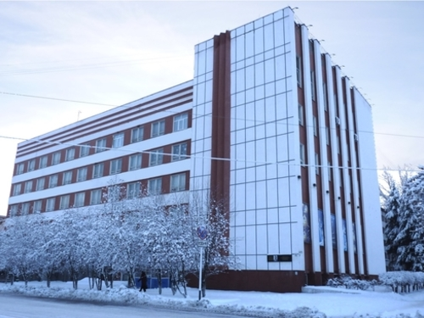


Муниципальное автономное общеобразовательное учреждение
«Гимназия имени Героя Советского Союза Ю.А. Гарнаева
г. Балашова Саратовской области»

МКУ
«Центр информационно-методического и технического обеспечения
учреждений образования
Балашовского муниципального района»

ИНФОРМАЦИОННОЕ ПИСЬМО

Уважаемые коллеги!
Приглашаем вас принять участие в V научно-методическом семинаре «Языковое образование в контексте современности».Семинар проводится кафедрой филологических дисциплинБИ СГУ и гимназией имени Ю. А. Гарнаева при поддержке методического отдела МКУ «Центр информационно-методического и технического обеспечения учреждений образования Балашовского муниципального района» и в сотрудничестве с районными методическими объединениями учителей английского и немецкого языка.
Цель мероприятия – обсуждение актуальных проблем обучения иностранным языкам.
Семинар состоится 31 марта 2026 годав здании МАОУ «Гимназия имени Героя Советского Союза Ю. А. Гарнаеваг. Балашова Саратовской области» по адресу: г. Балашов, ул. Ленина, 22. Начало пленарного заседания – 9.00.
К участию в работе семинара приглашаются преподаватели иностранного языка образовательных организаций, реализующих программы общего и профессионального образования.
В 2026 году участникам семинара предлагается для обсуждения тема «СТРАНОВЕДЕНИЕ В ОБУЧЕНИИ ИНОСТРАННЫМ ЯЗЫКАМ КАК ФАКТОР СОВЕРШЕНСТВОВАНИЯ ИНОЯЗЫЧНОЙ КОММУНИКАТИВНОЙ КОМПЕТЕНЦИИ».

Вопросы для обсуждения:
- Страноведение и лингвокультуроведение в образовательной программе начального общего, основного общего, среднего общего и профессионального образования. Социокультурная составляющая иноязычной коммуникативной компетенции; требования федеральных государственных образовательных стандартов и федеральных рабочих программк овладению социокультурными знаниями и умениями.
- Место страноведения в обучении иностранному языку в школе. Цели, содержание, методы и приёмы работы со страноведческим материалом.
- Новые аспекты страноведческого подхода в обучении иностранным языкам в школе: формирование готовности к продвижению национально-культурных ценностей современного российского общества (ФГОС ОО).
- Лингвокультуроведение – наука о связи языка и культуры. Научные данные и социальные мифы о национальном характере и национальном менталитете. Проблема отбора дидактически ценных текстов о национально-культурном своеобразии языков.
- Интернет-источники и интернет-сервисы в помощь изучающим иностранные языки – страноведческий контент. Проблема развития критического мышления и обучение приёмам факт-чекинга при работе с материалами СМИ.
- Активные процессы в изучаемых иностранных языках и культурах.

Формы участия в семинаре:
– выступление с докладом на пленарном заседании;
– открытое занятие (урок, внеурочное мероприятие, тренинг и др.);
– мастер-класс;
– выступление с докладом на заседании секции;
– заочное участие в работе семинара с видеозаписью выступления или мастер-класса (Видеозапись выступления длительностью 5–10 минут или видеозапись мастер-класса длительностью 10–20 минутвысылается в адрес оргкомитета в одном письме с заявкой);
– участие в качестве слушателя.

Участникам семинара будут вручены сертификаты.

Для участия в семинаре необходимо до 26 марта 2026 года подать заявку по электронной почте по адресу seminar.inyaz@yandex.ru
Форму заявки см. в Приложении.
(Важно! Уважаемые коллеги, просим вас подать заявку независимо от предполагаемой формы участия. Мы хотим быть уверенными в том, что никто из участников не будет обделен вниманием организаторов и все получат сертификаты.)

Контакты:
Телефон+7 (84545) 4-25-25, доб. 240. Деканат филологического факультетаБИ СГУ.
Телефон +7 (905) 329-03-43. Камардина Юлия Сергеевна (председатель оргкомитета семинара).
Телефон +7 (905) 329-34-38. Шумарина Марина Робертовна (зав. кафедрой филологических дисциплин).
E-mail: seminar.inyaz@yandex.ru

Будем рады видеть вас среди участников нашего семинара!

Приложение
Заявка
на участие в V научно-методическом семинаре
«Языковое образование в контексте современности»

Фамилия
Имя и отчество (полностью)
Место работы (укажите, пожалуйста, полное официальное название организации)
Должность
E-mail (адрес, которым Вы постоянно пользуетесь и на который мы вышлем Вам приглашение и другую информацию)
Контактный телефон
Форма участия в семинаре (выступление с докладом; мастер-класс;доклад или мастер-класс в записи; в качестве слушателя)
Тема выступления (мастер-класса)

Какие вопросы для обсуждения в рамках темы семинара Вы хотели бы предложить организаторам?
Каким опытом работы по теме семинара Вы могли бы поделиться с участниками семинара?
На какие вопросы, связанные с темой семинара, Вы хотели бы получить ответы на этом семинаре?
Какие вопросы Вам было бы интересно обсудить на последующих семинарах?

